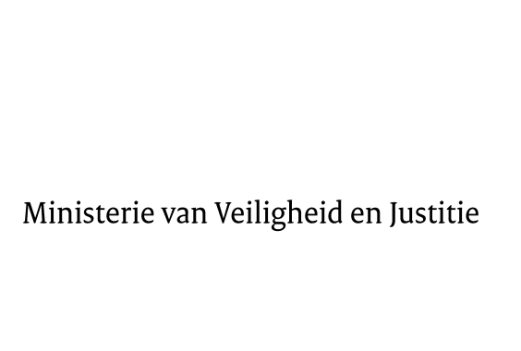

> Retouradres Postbus 20301 2500 EH Den Haag
Aan de Voorzitter van de Tweede Kamer
der Staten-Generaal
Postbus 20018
2500 EA DEN HAAG

Datum | 22 mei 2015
Onderwerp | Wijziging van het Wetboek van Strafrecht, het  Wetboek van Strafvordering en enige andere  wetten in verband met een herziening van de  wettelijke regeling van de tenuitvoerlegging van  strafrechtelijke beslissingen (Wet herziening  tenuitvoerlegging strafrechtelijke beslissingen) (34 086)
Directie Wetgeving en Juridische Zaken
Sector straf- en sanctierecht

Turfmarkt 147
2511 DP Den Haag
Postbus 20301
2500 EH Den Haag
www.rijksoverheid.nl/venj

Ons kenmerk
642729

Bij beantwoording de datum en ons kenmerk vermelden. Wilt u slechts één zaak in uw brief behandelen.

Hierbij bied ik u, mede namens de Minister van Veiligheid en Justitie, de nota naar aanleiding van het verslag inzake het bovenvermelde voorstel alsmede een nota van wijziging aan.
De Staatssecretaris van Veiligheid en Justitie,
K.H.D.M. Dijkhoff

